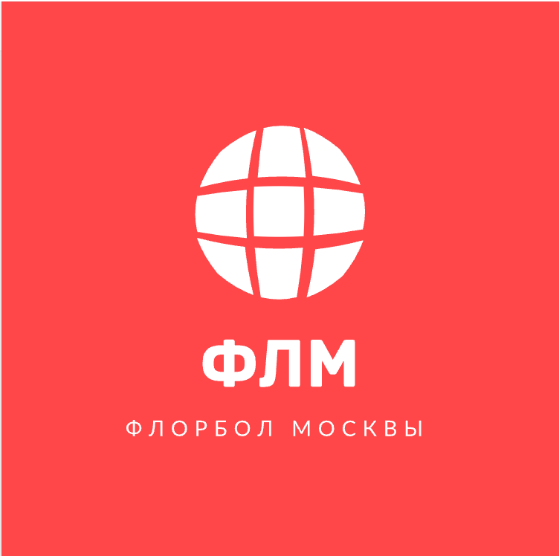

ПРОТОКОЛ
заседания Контрольно-дисциплинарного комитета
Открытой Флорбольной Лиги Москвы
от 08.12.2021 №1
Присутствовали:
Председатель КДК:
Чихарев С.В.
Члены КДК:
Якунин Д.И.
Полынкин Н.М.
Николаев М.Ю.
Аншуков А.А.
Кириенко Р. Е.
Жуковский К. К.

Повестка дня:
1. Вопрос о недисциплинированном поведении игрока команды «OG» Козлова В.А. в матче Открытой Флорбольной Лиги Москвы среди мужских команд, между командами «OG» и «Спартак-2», проходившем в СК «Старт» 04 декабря 2021 года.
2. Вопрос о недисциплинированном поведении игрока команды «OG» Диденко А.С. в матче Открытой Флорбольной Лиги Москвы среди мужских команд, между командами «OG» и «Спартак-2», проходившем в СК «Старт» 04 декабря 2021 года.

Решения:
1. Рассмотрев рапорт судей матча: Отпущенко Д.А. и Полынкина Н.М., а также видео запись игры, КДК решил: на основании статьи 74 Дисциплинарного Регламента ОФЛМ дисквалифицировать игрока команды «OG» Козлова Виктора на 3 (три) игры, в случае повторного инцидента продлить дисквалификацию сроком на 1 (один) год, с даты повторного инцидента;
2. Рассмотрев рапорт судей матча Отпущенко Д.А. и и Полынкина Н.М., а также видео запись игры, КДК решил: оставить, наложенный на игрока команды «OG» Диденко Александра штраф (матч-штраф 1) без изменений, с последующей возможностью принимать участие в соревновании на основании Правилам игры во флорбол, утвержденным приказом Министерства спорта Российской Федерации от 08.10.2019 г. № 816, в редакции от 23.03.2020 г.

Председатель КДК ОФЛМ
Чихарев С.В.

Секретарь КДК ОФЛМ
Полынкин Н.М.

